广东财经大学2017届MBA毕业生上报就业信息
(请大家参照图一例子填写好信息，于4月21号前发到mba@gdufe.edu.cn)
姓名:_________________
电话:_________________
邮箱: _________________
所在单位:_________________
职务:_________________

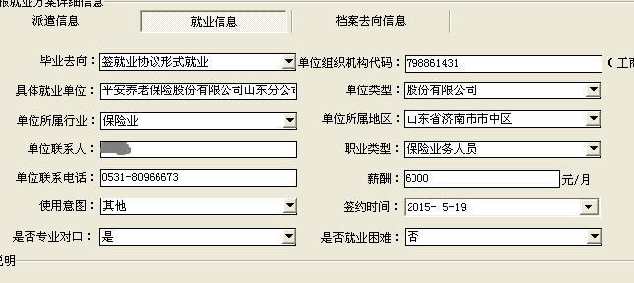
（图一）

请按照以上表格提示填写以下内容

- 毕业去向：
A、签就业协议形式就业 B定向委培 C创业 D待业

- 单位组织机构代码：

3、具体就业单位：

4、单位类型：
A 股份制公司 B 机关事业单位 C 国企 D 民营企业 E 其他

5、单位所属行业：

6、单位所属地区：

7、单位联系人：

8、职业类型：

9、单位联系电话：

10、薪酬：

11、签约时间：

12、是否专业对口：

13、是否就业困难：

